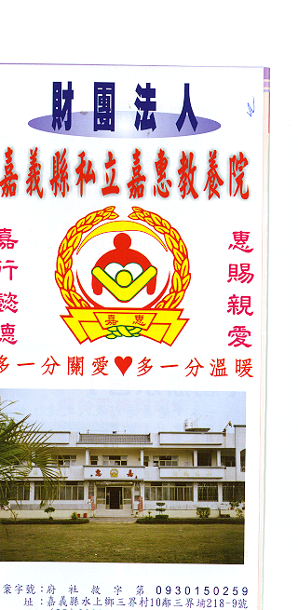
財 團 法 人 嘉 義 縣 私 立 嘉 惠 教 養 院
物 品 捐 贈 明 細 107年12月份
捐款者 | 物品 | 收據  編號 | 捐款者 | 物品 | 收據  編號 | 捐款者 | 物品 | 收據  編號
林○瑞、黃○芬 | 白米1.5公斤 | 003370 | 慈母禪寺 | 白米60公斤 | 003384 | 秀霞 | 絞肉5台斤 | 003398
林○德、沈○綾、林○翊、林○柔 | 白米1.5公斤 | 003371 | 廖○珠 | 白米13.8公斤 | 003385 | 黃○裕 | 水果一批 | 003399
沈○慶、蔡○霞 | 白米1.5公斤 | 003372 | 邱○梅 | 白米13.8公斤 | 003386 | 何○玲 | 物資一批(二手衣餅乾雜物) | 003400
黃○瑛 | 白米75公斤 | 003373 | 台灣土地銀行 | 高麗菜6箱 | 003387 | 王○鴻 | 白米14公斤 | 003401
張○君、梁○中 | 高麗菜15箱 | 003374 | 豐明外燴活動服務 | 環保杯140個 | 003388 | 林○旎、林○樺 | 白米30公斤 | 003402
許○毓、鍾○翰、鍾○麒、鍾○紳 | 高麗菜5箱 | 003375 | 社團法人台灣海洋社服協會 | 麵條一箱、油6瓶、米32公斤、醬油10瓶 | 003389 | 林○鋒、林○娟、楊○涵 | 白米30公斤 | 003403
湯○翔、楊○思 | 高麗菜1箱 | 003376 | 安順鴿園 | 高麗菜15箱 | 003390 | 江○紋 | 白米750公斤 | 003404
楊○景 | 高麗菜1箱 | 003377 | 魏○鼎 陳○璇 | 高麗菜8顆、花椰菜2顆、香蕉1串 | 003391 | 邱○宏 | 白米60公斤 | 003405
林○貞 | 高麗菜3箱 | 003378 | 國田精品門窗 | 高麗菜5箱 | 003392 | 李○郎 | 日用品一批(牙膏、地板清潔劑) | 003406
楊○棕、王○宣 | 白米30公斤 | 003379 | 鄧○足 | 秋葵2箱 | 003393 | 光麗美容國際有限公司 | 日用品一批(衛生紙、漂白水) | 003407
黃○楓、林○淑 | 白米30公斤 | 003380 | 楊○香 | 秋葵1箱 | 003394 | 元長鹿北聖池宮 | 白米96.6公斤 | 003408
邱○土 | 白米60公斤 | 003381 | 吳○瑋 | 秋葵1箱 | 003395 | 林○盛、林○花 | 白米13.8公斤、餅乾3包 | 003409
黃○輝 | 地瓜150台斤 | 003382 | 吳嚴○玉 | 秋葵1箱 | 003396 | 魏○鼎 陳○璇 | 油1瓶、白米3斤、雞蛋1斤、衛生紙一串 | 003410
蕭○銘 | 白米3.5公斤 | 003383 | 靈鷲山嘉義中心 | 高麗菜2箱 | 003397 | 梅○芳 | 菜頭200斤 | 003411
財 團 法 人 嘉 義 縣 私 立 嘉 惠 教 養 院
物 品 捐 贈 明 細 107年12月份
捐款者 | 物品 | 收據  編號 | 捐款者 | 物品 | 收據  編號 | 捐款者 | 物品 | 收據  編號
蔡○民 | 白米30公斤 | 003412
黃○均 | 飲料罐頭一批 | 003413
作廢 | 作廢 | 003414
蔡○勳、鄭○珍 | 白米60公斤 | 003415
惠祥貿易股份有限公司台北分公司 | 洗頭機1台 | 003416
玉品豆花 | 豆花24杯 | 003417
乾雲寺主辦及發心菩薩共同捐獻 | 白米60斗 | 003418
賴鐘○香 | 二手衣物一批 | 003419

